ASPTT DIJON CYCLOTOURISME
ASSEMBLEE ANNUELLE DE SECTION
LE 26/11/2023
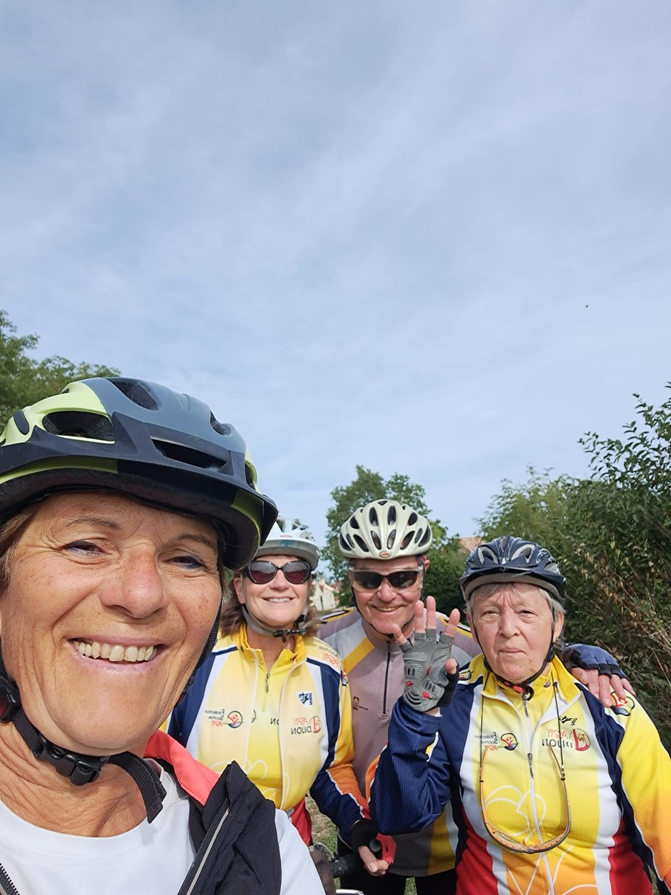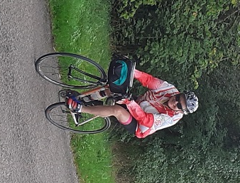
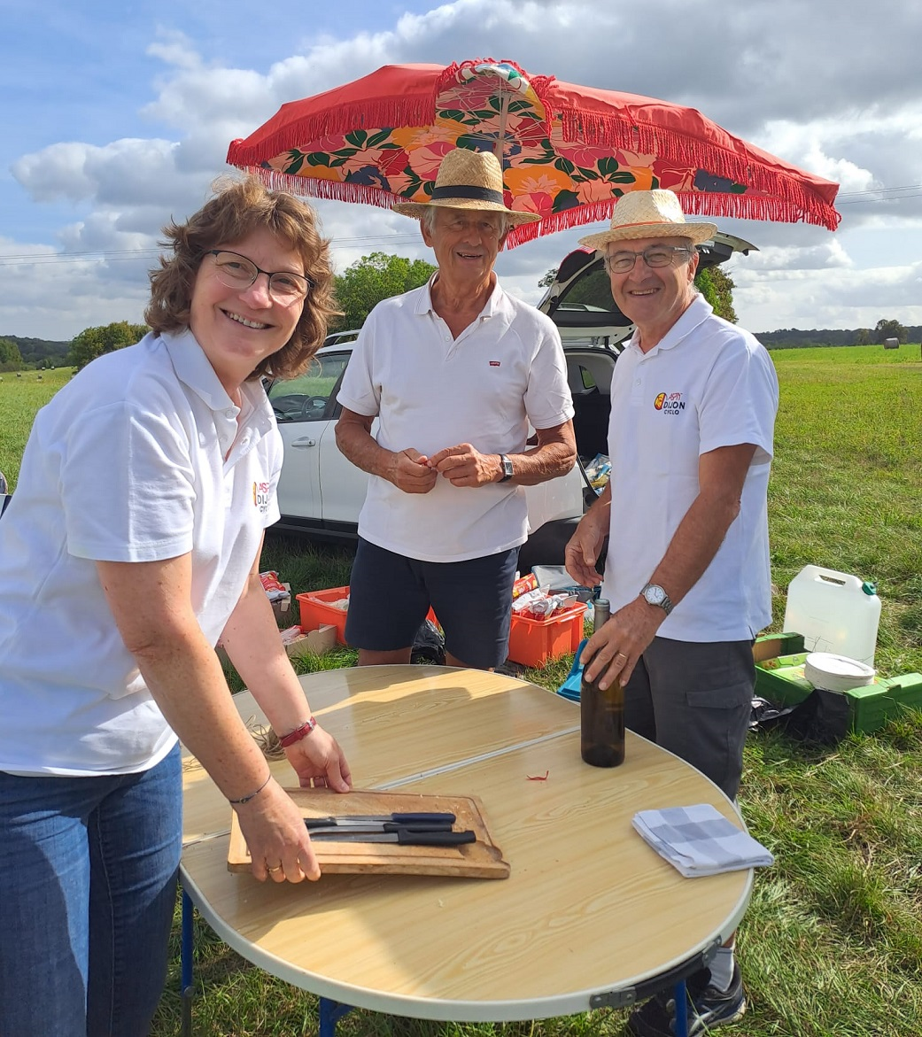
Notre Président Jean Michel Mougin ouvre cette Assemblée Générale par le rapport moral pour l’année 2014 :

« Merci de la présence de Denis Borgeot, Président Général de l’ASPT, et de Thierry Belloir représentant le CODEP 21.
Comme je vous l’avais déjà dit l’année dernière, je finirai mon mandat de Président à la fin de l’année 2024 si je suis en état de le faire bien évidemment. Mais prenez bien conscience d’ores et déjà que l’avenir de l’ASPTT Dijon cyclo affilié à la FFCT depuis le 12 avril 1977 et que je dirige depuis quelques années, passera obligatoirement par l’engagement d’un nouveau Président(e) impliqué et dévoué, pour assurer le bon fonctionnement et la bonne continuité de notre club, et ça ne fera que le 7° Président à prendre la suite.
J’aurais voulu pouvoir vous dire que la situation est excellente, mais je constate avec regret que chaque année nous perdons des adhérents, et ce n’est surtout pas faute d’avoir essayé à remonter la pente puisque cette année nous avons organisé les ravitos de printemps qui ont attiré une quarantaine de cyclos sur nos 2 points d’accueil à FLeurey et dans le Val Suzon et cela les 4 dimanches du mois de mars, sans concrétisation hélas, par la suite. Mais nous avons essayé et c’est le principal. Merci à Jean Paul Philippon, Alain Zimmermann, André Beaugé, Denis Deriot et Pascal Clerc pour m’avoir aidé à organiser cette opération.
Je sais, je sais vous allez me dire comme l’année dernière qu’il y a l’âge, que la motivation et les envies ne sont plus les mêmes, que l’on n’a plus trop envie de se déplacer un peu plus loin pour connaître d’autres clubs, mais je constate que cette année encore, personne ne s’est proposé à rejoindre le bureau afin de voir comment cela se passait tant au niveau de la Présidence que de la Trésorerie ou bien encore du Secrétariat.
Et pourtant et c’est tant mieux, l’ambiance de ce club demeure toujours aussi conviviale, et c’est pourquoi nous devons faire en sorte que chacun de ses adhérents y trouve son compte, afin de préserver sa cohésion, qu’il y ait 15, 30 ou 100 licenciés. La convivialité, c’est l’une des qualités que chacun est supposé rencontrer dans une association quelque soit l’activité déployée. Sa particularité, c’est qu’elle se partage, elle ne se conjugue pas avec solitude. C’est à la fois une manière de donner, de recevoir et d’exister, et je vous remercie d’avoir su entretenir ce comportement qui rend le quotidien plus supportable.
Faire vivre un club n’a de sens que si chacun et chacune y trouve son propre plaisir. Que dire pour convaincre, pour séduire sans effrayer, pour prendre des décisions qui satisfassent tout le monde sachant que c’est impossible. On peut constater qu’il y a beaucoup de personnes qui font du vélo, mais qui souhaitent une liberté totale sans s’occuper des autres, ayant peur des contraintes qu’ils pourraient rencontrer en rentrant dans un club, ou que le prix de la licence à l’ASPTT est trop cher…..
Par manque d’adhérents et donc de bénévoles en même temps, nous ne reconduirons pas le brevet de La Daroisienne, tout simplement parce qu’on n’a plus assez de monde pour l’organisation, et l’année prochaine même si le brevet de La Randonnée Forestière est inscrit au calendrier le samedi 6 avril, il n’est pas certain que nous puissions l’organiser…..
Malheureusement je ne sais pas tout pour remédier à tout cela, mais par contre je sais une chose, et celle-là je la sais : sans un club jamais je n’aurais osé, jamais je n’aurais su ce que permettait le vélo. L’exemple de beaucoup d’anciens a fonctionné, ils ont généré la confiance, en eux d’abord, en moi ensuite qui suis aujourd’hui un ancien. Tout est là, l’exemple. Le reste est affaire de goûts personnels, de volonté, de priorités que l’on définit.
Enfin, merci à tous et toutes pour ce que vous avez déjà fait, faites et ferez pour que ce club ne disparaisse pas et retrouve de nouveaux(lles) adhérents(es) pratiquant leur loisir sur les routes et les chemins en toute confiance et en mettant bien en avant la sécurité.
Je vous remercie de votre attention et bonne année 2024.

